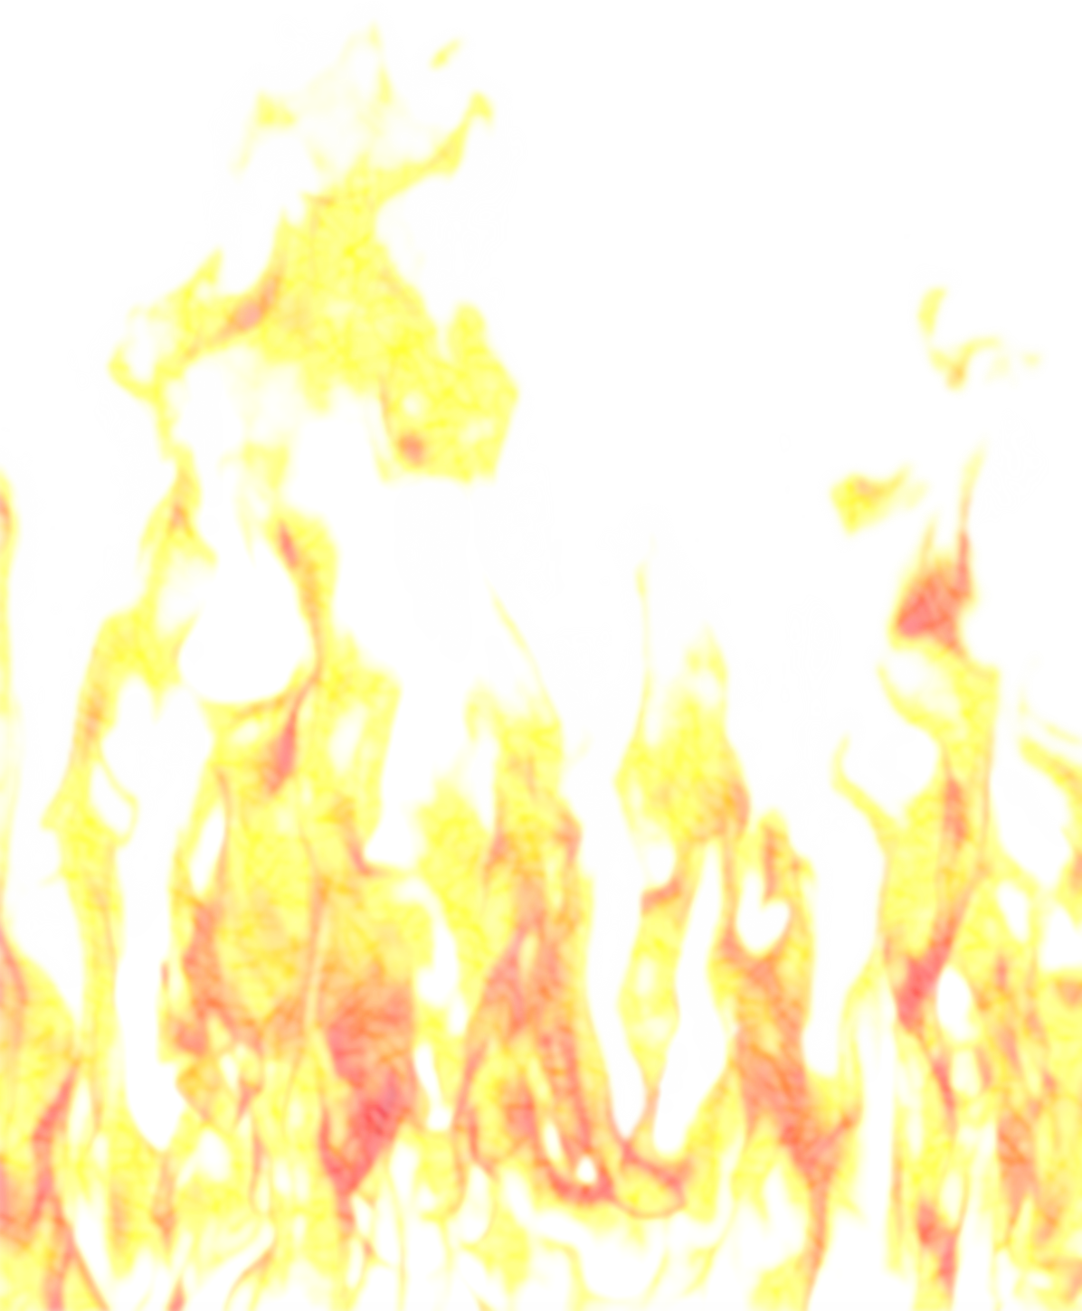

Государственный комитет Республики
Башкортостан по чрезвычайным ситуациям

Государственное бюджетное
образовательное учреждение
«Учебно-методический центр по
гражданской обороне и чрезвычайным
ситуациям Республики Башкортостан»

ПАМЯТКА
Пожарная безопасность
при конструктивном устройстве печей и каминов в помещениях
и зданиях

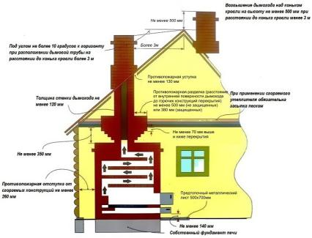

Если Вы стали очевидцем пожара, необходимо немедленно сообщить в пожарную охрану!
Телефон: 01 или 112
(с сотового телефона)

Толщину перекрытия печи при этом следует увеличивать до четырех рядов кирпичной кладки, а расстояние от потолка принимать в соответствии с предыдущим абзацем. В стенах закрытого пространства над печью следует предусматривать два отверстия на разном уровне с решетками, имеющими площадь живого сечения каждая не менее 150 см2.
Расстояние между верхом металлической печи с теплоизолированным перекрытием и защищенным потолком следует принимать 800 мм, а для печи с нетеплоизолированным перекрытием и незащищенным потолком – 1200 мм.
В зданиях с печным отоплением не допускается:
- устройство вытяжной вентиляции с искусственным побуждением, не компенсированной притоком с искусственным побуждением;
- отвод дыма в вентиляционные каналы и использование для вентиляции помещений дымовых каналов.
Разделки и отступки
Размеры разделок в утолщении стенки печи или дымохода в месте примыкания строительных конструкций следует принимать в соответствии с Таблицей 1. Разделка должна быть больше толщины перекрытия (потолка) на 70 мм. Опирать или жестко соединять разделку печи с конструкцией здания не следует.
Разделки печей и дымовых труб, установленных в проемах стен и перегородок из горючих материалов, следует предусматривать на всю высоту печи или дымовой трубы в пределах помещения. При этом толщину разделки следует принимать не менее толщины указанной стены или перегородки.
Зазоры между перекрытиями, стенами, перегородками и разделками следует предусматривать с заполнением негорючими материалами.
Отступку – пространство между наружной поверхностью печи, дымовой трубы или дымового канала и стеной, перегородкой или другой конструкцией здания, выполненных из горючих материалов, следует принимать в соответствии

с Таблицей 1, а для печей заводского изготовления – по документации завода-изготовителя.
В стенах, закрывающих отступку, следует предусматривать отверстия над полом и вверху с решетками площадью живого сечения каждая не менее 150 см2. Пол в закрытой отступке следует предусматривать из негорючих материалов и располагать на 70 мм выше пола помещения.
Размеры разделок печей и дымовых каналов с учетом толщины стенки печи следует принимать равными 500 мм до конструкций зданий из горючих материалов и 380 мм – до конструкций, защищенных от возгорания.
Толщина стенки печи, мм | Отступка | Расстояние от наружной поверхности печи или дымового канала (трубы) до стены или перегородки, мм
Толщина стенки печи, мм | Отступка | не защищенной от возгорания | защищенной от возгорания
120 | Открытая | 260 | 200
120 | Закрытая | 320 | 260
65 | Открытая | 320 | 260
65 | Закрытая | 500 | 380
По инициативе Государственного комитета
Республики Башкортостан по чрезвычайным
ситуациям проводится акции
«Автономный пожарный извещатель
в каждый дом» и «Вместе против пожаров»
В случае возгорания и задымления помещения, датчик подаёт достаточно громкий и пронзительный тревожный сигнал. Для ветеранов и маломобильных граждан, а также граждан, оказавшихся в трудной жизненной ситуации, эти датчики устанавливаются за государственный счёт. Но и всем гражданам, кому не безразлична собственная безопасность, автономный пожарный извещатель в доме просто необходим.
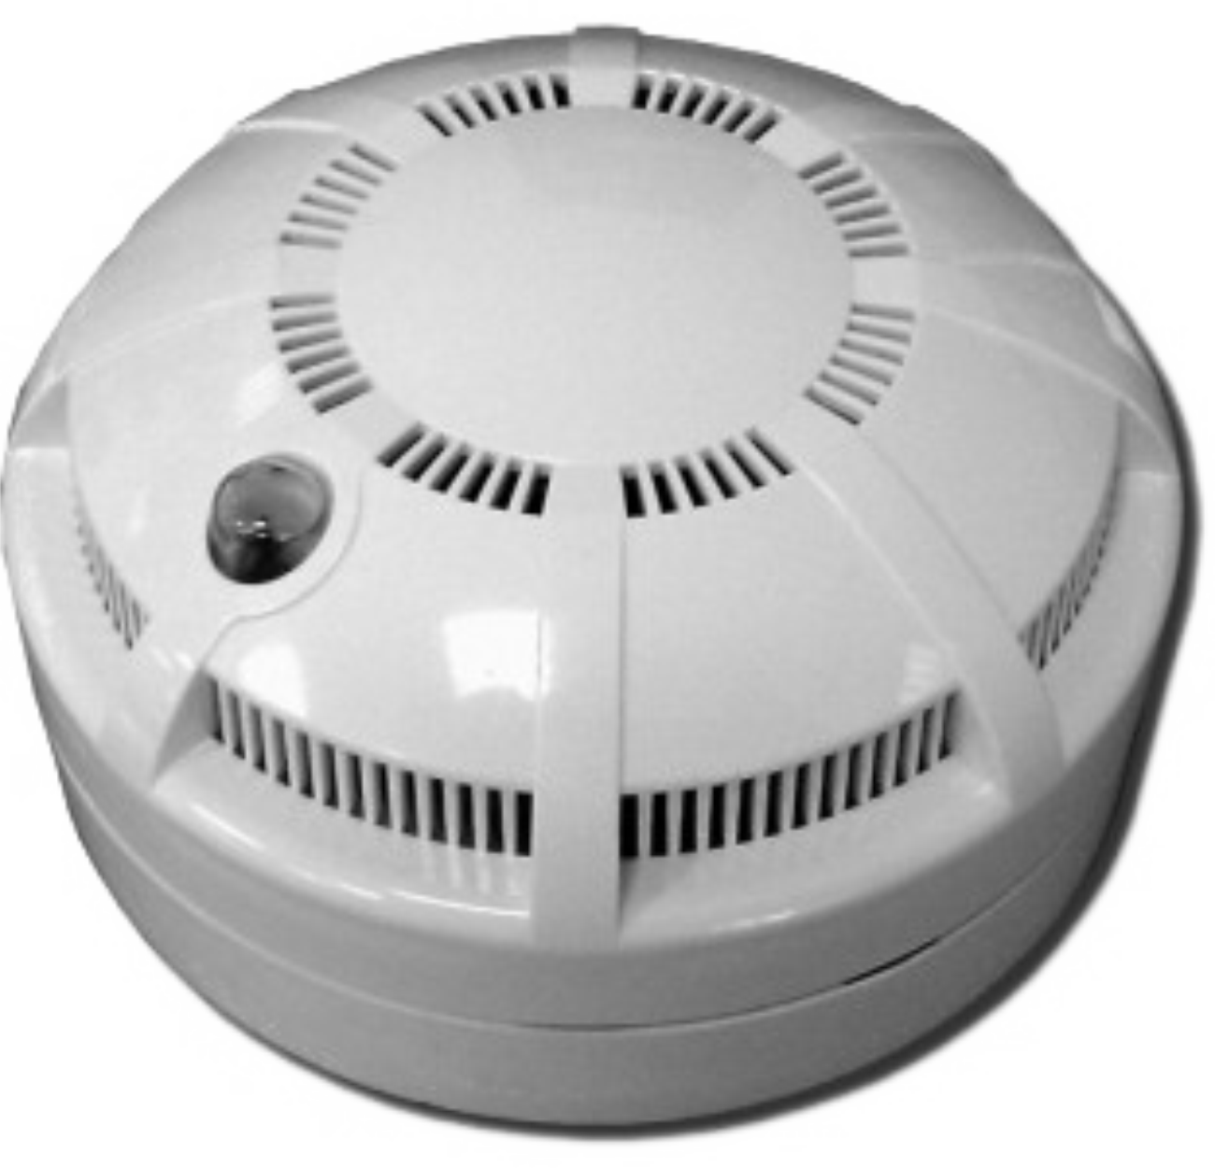

Статистика показывает, что неправильное устройство и неисправность отопительных печей и дымоходов вызывает 33% пожаров в жилом секторе (82% от общего количества пожаров приходится на жилой сектор).
Как известно, обращение с огнем требует повышенной внимательности и мер безопасности. Чтобы защитить свой дом от возможных неприятных последствий, рассмотрим требования пожарной безопасности при строительстве и эксплуатации печей и каминов.
Размещение печей и каминов
Вполне логично, что печи и камины должны располагаться у стен и перегородок, для использования их с целью устройства дымоходов. Сами дымоходы можно размещать в наружных стенах из несгораемых материалов, которые утепляют с наружной стороны для предотвращения конденсации влаги из дыма.
В случае отсутствия подходящих стен, для отвода дыма используют приставные или насадные дымоходы, или коренные дымовые трубы.
При устройстве печного отопления, количество печей предусматривают из расчета - одну печь на три помещения, расположенных на одном этаже.

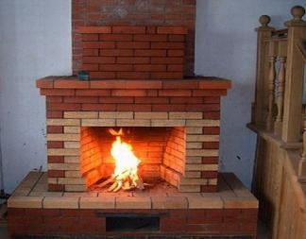
В 2-х этажных зданиях допускается применение двухъярусных печей с отдельными топливниками и дымовыми каналами для каждого этажа, а для двухуровневых квартир – с одной топкой в уровне первого этажа. При этом использование деревянных балок в перекрытии между ярусами печи не допускается.
В клубах, домах отдыха, гостиницах, школах, детских и лечебных учреждениях, печи следует размещать так, чтобы доступ к топливникам осуществлялся из коридоров или подсобных помещений с окнами, форточками и естественной вытяжной вентиляцией.
Допускается устройство дровяных каминов в квартирах многоэтажных жилых домов и общественных зданиях при условии, что каждый камин будет присоединен к общему дымоходу посредством воздушного затвора (участка поэтажного дымохода) длиной не менее 2 м, исключающего распространение дыма. Камины должны быть с дверцами (экранами) из огнестойкого стекла.
При размещении печей и каминов, необходимо защищать сгораемые конструкции помещений:
- полы из сгораемых материалов под топкой – металлическим листом размером не менее 700х500 мм, его располагают широкой стороной вдоль топки;
- стены и перегородки из сгораемых материалов, примыкающие под углом к фасаду печи защищают слоем штукатурки 25 мм по металлической сетке или листом металла по асбестовому листу толщиной не менее 8 мм от пола до уровня на 250 мм выше верха топочной дверки.
Минимальное расстояние от топки до стены, являющейся противоположной - 1 250 мм.
Минимальная высота от пола до дна зольников и газооборотов печей:
- в случае, если перекрытие или пол выполнен из сгораемых материалов - до дна зольника – 140 мм, до дна газооборота – 210 мм;
- в случае, если перекрытие или пол выполнен из несгораемых материалов – допускается на уровне пола.
Сгораемые полы и перекрытия под каркасными печами (металлический каркас с заполнением кирпичом), в том числе на ножках, защищают от загораний стальным листом по асбестовому картону толщиной не менее 10 мм, расстояние от низа каркасной печи до пола помещения должно быть не менее 100 мм.
Противопожарные мероприятия при устройстве печей и каминов
Предельная температура поверхностей печей (за исключением печных приборов) - не более 110 °С, допускается на участках, не превышающих 15 % от общей площади поверхности печи.
Расстояние между верхом перекрытия печи, выполненного из трех рядов кирпича, и потолком из горючих материалов, защищенным штукатуркой по стальной сетке или стальным листом по асбестовому картону толщиной 10 мм, следует принимать 250 мм для печей с периодической топкой и 700 мм для печей длительного горения, а при незащищенном потолке соответственно 350 и 1000 мм. Для печей, имеющих перекрытие из двух рядов кирпича, указанные расстояния следует увеличивать в 1,5 раза.
Пространство между перекрытием (перекрышей) теплоемкой печи и потолком из горючих материалов допускается закрывать со всех сторон кирпичными стенками.

